Guía3. Informe final Proyecto APT
Asignatura Capstone

1. Informe final Proyecto APT
El objetivo de este informe es que describas los aspectos más relevantes de tu Proyecto APT. Es importante que fundamenten las decisiones que tuviste que tomar a lo largo del proceso.

A continuación, encontrarás distintos campos que deberás completar con la información solicitada, los que dan cuenta del resumen de tu proyecto APT y sus principales resultados.

Nombre del proyecto | Desarrollo de una página web interactiva para la vidriería de Hernán Rauque Alvarez.
Área (s) de desempeño(s) | Web Technologies, Database Management, User Experience, SCRUM Methodology, Sprint Planning and Management
Competencias | Web application development (Frontend and Backend), Database management, Use of agile methodologies like SCRUM, Sprint planning and execution.

Contenidos del informe final
1. Relevancia del proyecto APT | - Señala qué problema buscó solucionar tu proyecto y su relevancia para el contexto de la profesión. Algunas preguntas que pueden ayudarte a responder este apartado son:  - ¿Por qué es relevante este tema para el campo laboral de tu carrera?  - ¿Dónde se ubica la situación que vas a abordar? (Ej.: País, región, comuna o institución) ¿Cuáles son las características principales de ese lugar?  - ¿A quiénes afecta o impacta la situación que abordaste? (Ej.: Grupo etario, usuarios de algún servicio, etc.).  - ¿Cuál fue el aporte de valor (real o simulado) de tu Proyecto APT para el contexto laboral y/o social en que se situó?  Nuestro proyecto busca solucionar la escasez de tiempo para nuestro cliente ya que el hacer presupuestos personalizados según las necesidades de los clientes toma su tiempo o a veces por temas de trabajo no se pueden enviar de forma inmediata, es relevante para nuestra carrera ya que estamos innovando dentro de lo que son las vidrieras o trabajos de vidrios y aluminios, en ninguna empresa hay un cotizador personalizado, en la mayoría se deben enviar correos para poder realizar trabajos y la idea es poder dar algo que ni siquiera existe, esto se ubica en Chile, Santiago, La Florida, es una empresa pequeña la cual se ubica en una casa dentro de la florida donde el taller es el patio de esta persona, el valor de este proyecto en el contexto laboral es solucionar la problemática que tiene Hernan para sus cotizaciones y así ahorrarle tiempo a él y a sus clientes
2. Objetivos | - Objetivo general y específicos.  ¿Cuál es el objetivo general de tu Proyecto APT? ¿Cuáles son los objetivos específicos de tu Proyecto APT?  OBJG: Desarrollar una página web interactiva para la vidriería que permita a los usuarios personalizar productos, recibir cotizaciones en tiempo real y realizar pedidos de manera eficiente.  OBJ E:  - Implementar un sistema dinámico de cotización que ajuste los precios en tiempo real según las opciones seleccionadas.  - Aplicar la metodología agil con canvan y trello para gestionar el desarrollo del proyecto en ciclos iterativos.  - Asegurar una experiencia de usuario fluida y accesible mediante el uso de tecnologías modernas y buenas prácticas en desarrollo web.  - Crear un catálogo interactivo con productos predeterminados y opciones de personalización.
3. Metodología | - Metodología utilizada y su pertinencia para cumplir objetivos.  ¿Qué metodología utilizaste para desarrollar tu Proyecto APT? Describe las fases y procedimientos que llevaste a cabo para ejecutar tu proyecto.  Fundamenta, ¿por qué esta metodología era pertinente para cumplir los objetivos planteados?  Trabajamos con un enfoque ágil ligero (Scrum/Kanban híbrido): sprints cortos de una a dos semanas, tablero Kanban para el flujo diario y reuniones mínimas (planificación, revisión y retro). Este enfoque nos permitió iterar sobre un alcance cambiante (ajustes de catálogo, cotizador, navbar, permisos) y entregar valor visible al final de cada ciclo.  es pertinente ya que permitio trabajar con adaptabilidad, para absorber cambios sin frenar el proyecto, entrega temprana y continua, calidad medible y princiálmente por simplicidad operativa
4. Desarrollo | - Descripción de las etapas o actividades del Proyecto APT.  ¿Cuáles fueron las etapas o actividades que desarrollaste en tu Proyecto APT?  - Dificultades y facilitadores en el desarrollo del Proyecto APT.  ¿Qué elementos/aspectos te facilitaron o ayudaron en el desarrollo de tu proyecto APT?  ¿A qué dificultades enfrentaste en el desarrollo de tu Proyecto APT?  - Ajustes realizados.  ¿Cómo abordaste las dificultades para cumplir con los objetivos? ¿Tuviste que hacer algún ajuste? ¿Qué ajuste?  Arranque y alcance: definir el mvp. diseño tecnico: implementar django por apps, modelos basicos y formularios de cotización. implemtención por iteraciones: catálogo con listado de filtros detalles, gestion admin del sitio, crear, editar, eliminar productos. pruebas pytest-django. documentación  Dificultades y facilitadores: separar las apps en django, kanban/sprints cortos para realizar el trabajo, namespacing en urls catalog: y quotes: y así evitar colisiones con nombres repetidos y simplificar el uso de reverse()  dificultades: errores de enrutamiento, por usar nombres sin namespace, lo que mencione arriba, catalog: y quotes: daban errores de enrutamiento por colisión. migrations y modelos, field error por referenciar campos que no existían, tabla no existe, modelo registrado dos veces por migraciones duplicadas o recargas bloques duplicados de block title y herencia mal ordenada en los templates, base de datos, primer arranque sin crear usuario bd y credenciales en mariadb  los ajustes realizados para evitar problemas fueron: el ajuste de urls, arreglar los namespacing para evitar colisiones como mencione arriba, quitar ciertos aspectos como description en el catálogo, ya que se debe seguir modificando y impedia la subida de productos al catálogo , hicimos vistas de gestión para usuarios, por ejemplo tener un login realizado para poder visualizar ciertos aspectos en la página
5. Evidencias | - Adjunta evidencias que permitan dar cuenta del desarrollo del Proyecto APT y sus resultados finales.  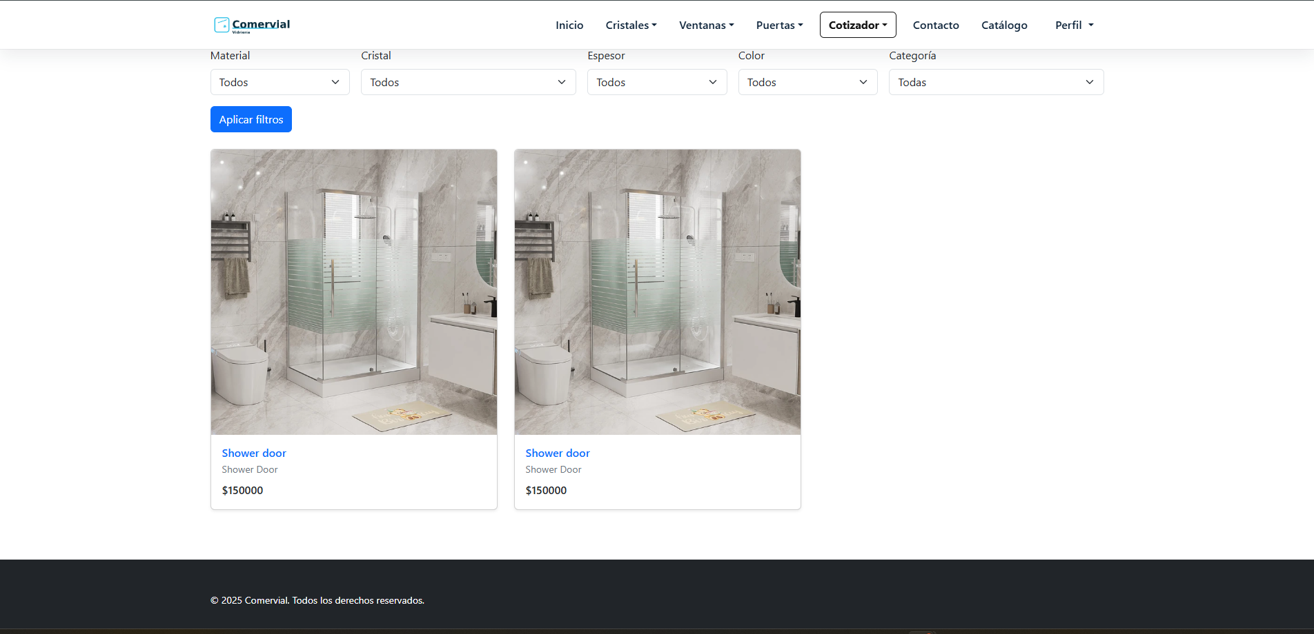  ¿Qué evidencias pueden servir para que los demás puedan visualizar y entender las distintas etapas de tu Proyecto APT y el resultado final?
6. Intereses y proyecciones profesionales | - Reflexión sobre el aporte del Proyecto APT en el desarrollo de los intereses profesionales.  ¿De qué manera tu Proyecto APT te sirvió para tener mayor conocimiento de tus intereses profesionales? Luego de terminar tu Proyecto APT, ¿tus intereses profesionales siguen siendo los mismos que planteaste al comienzo de la asignatura?  - Proyecciones laborales a partir de Proyecto APT.  ¿Qué intereses profesionales te gustaría explorar o seguir profundizando?  ¿Cómo te proyectas laboralmente después de haber terminado tu Proyecto APT?  Me he dado cuenta de lo mucho que me gusta programar y trabajar en equipo, me ha ayudado bastante en conjunto con mi practica igual porque estoy programando web en ambos, y si, mis intereses profesionales siguen igual la verdad, aunque con más proyección porque siento que podría hacer cualquier cosa mientras lo estudie y practique, podrán existir muchos lenguajes de programación pero muchas sintaxis son similares y siento que eso ayuda bastante a hacer stacks al final, quisiera trabajar en algo como .net ya que veo que a mucha gente le va bien o con aws ya que fue entretenido trabajar en big data con aws.

